母婴门店高频尺码常备、长尾规格先订后采，怎样降低规格积压｜云上订货系统
母婴门店的纸尿裤、婴童服饰和鞋袜常常是同一品牌几十个尺码或规格。总部看见某品牌卖得好，就按品牌总量备货，结果门店畅销尺码断货，冷门尺码占库位，临期或换季后只能打折清掉。问题不在SKU太多本身，而在补货规则按品牌、按上次订单复制，没有随门店的真实动销和儿童成长变化。经销商要同时经营两个货盘：高频尺码保持可靠现货，长尾规格在客户确认需求与交期后采购，并定期让每个尺码从常备或长尾名单中进出。

先看门店和尺码的交叉数据，不用品牌总销量代替需求
同一品牌纸尿裤的M码、L码、XL码可能在不同小区门店卖得完全不同；婴童服装还会受季节、年龄段和当地客群影响。分类前至少按门店、品牌、规格、包装单位看一段完整销售或补货周期，识别持续重复购买的尺码、偶发单和促销驱动的异常峰值。云上订货能看到经销商给门店的订货记录，但门店实际零售动销若未连接其收银系统，需要门店确认或通过盘点取得，不能把一次进货当作消费者已经买走。库存策略应建立在能分清“门店进货”和“门店卖出”的数据上。
例如甲店本月进了一百包某品牌纸尿裤，其中M码二十、L码六十、XL码二十。品牌总量一百包看似平稳，下月照原结构补货却可能错：若L码库存只剩五包、M码还剩十六包，真正需要优先补的是L码，M码反而要先消化。婴儿成长后尺码还会向上移动，门店原来的高频规格也可能逐渐变化。经销商可以用“门店可售库存 + 在途 - 已承诺订单”核短期缺口，长期则看实际动销和区域客群，不能因一个月波动就把全部库存从M改成XL。
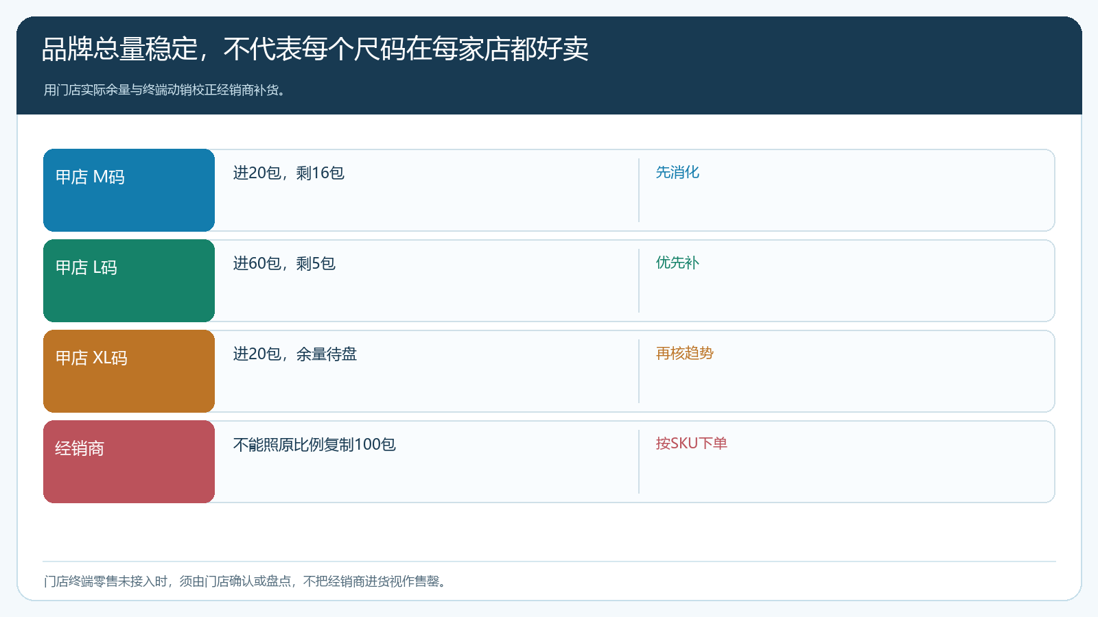
图1：同一品牌的不同尺码在各门店周转不同；常备判断应落到门店与SKU组合。

高频常备也要有上限，长尾预订要有可兑现交期
高频尺码的常备量可参考补货周期内的真实销量、上游交期和安全余量。设上限是为了防止促销日多卖几包，就把未来三个月的货一次压进仓库。上游若交期变短、安全库存可以适当降低；某款即将换包装、季节性服饰将退市，则还应考虑保质或换季风险。对畅销尺码，要把可用库存与已被其他门店订单占用的量分开，避免系统显示“有货”却已分配完。
长尾尺码不意味着不卖。可以在手机商城展示准确规格、参考交期和预订条件，由门店按真实消费者需求或自身备货计划下单。经销商在采购前核供方是否还有该尺码、最低起订量、价格和预计到货日，再向门店确认；如果供方整箱起订但门店只要两件，剩余货能否在其他门店消化，要用真实需求证明。不能把“先订后采”宣传成零库存、零风险：客户取消、供方少货、规格改版都可能让经销商承担余货，条件必须在接单时讲清。
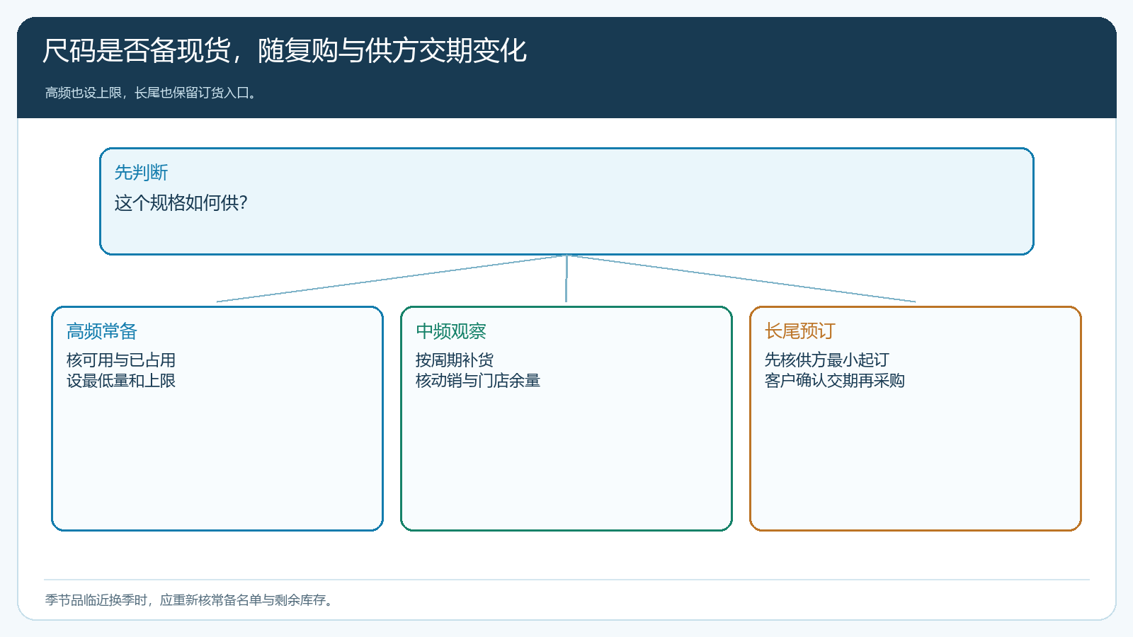
图2：高频品设最小量与上限，长尾品先核供方和客户确认，再生成采购需求。
母婴用品还要特别重视包装和有效期。某纸尿裤同尺码有不同片数包装，价格与单位不能只写“L码一包”；奶粉等商品若有不同批次和有效期，需按真实品项与企业适用的质量流程记录，不得只按促销价格优先出货。商品主图、规格、销售单位、箱规和客户价格要在导入或新增时抽样核对；尺寸不清时宁可让门店先询价，也不要靠备注“发货以实物为准”把错货责任推给客户。

同一门店一张订单可同时有现货和预订，交付要逐行说明
门店可能一次订二十包现货L码纸尿裤、五包长尾XXL码和十套下季童装。现货行可按仓库实存安排配送；长尾行要等供方确认；季节服饰还可能有更晚的到货窗口。业务员不能只告诉客户“订单已接”，就让门店误以为三行都明天到。订单核对时应逐SKU确认可发数量、销售单位、成交价、预计交付日和是否接受分批。若门店需要现货先上架，可分批配送；若客户坚持整单齐到，就应重新确认总体交期及可能错过的销售窗口。
例如供方通知XXL码本周无货，客户已向消费者预收订金。经销商要及时把缺货事实回传门店，提供可核实的改期、替代包装或取消方案；不得未经门店同意改发XL码。若客户取消，销售订单、相关采购和预付款处理都要指回原需求。常备L码的出库签收与长尾XXL码的预订状态不能混为一个“已完成”标记。财务应按约定和实际交付核应收，未交的预订商品不应因为整张订单支付过部分款就被视作已销售。
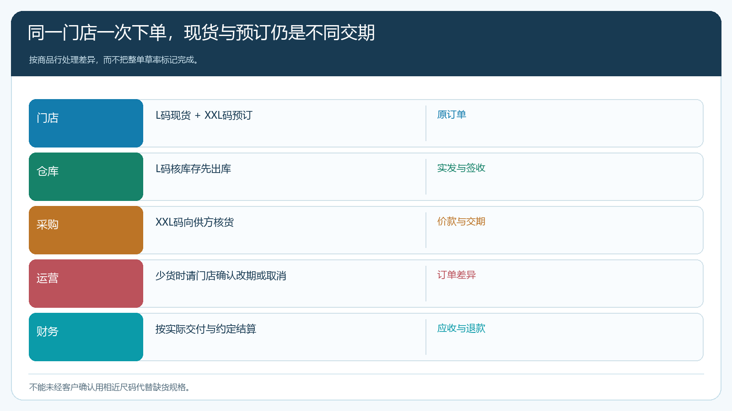
图3：门店可一次订齐不同尺码，总部按SKU记录现货、供方确认、分批签收和取消差异。
云上订货可维护商品资料、客户订货、库存、采购和发货；能否让门店在商城看到某种“预订中”状态或自动拆单，要按当前实际配置和试单验证。不能把人工确认流程写成系统自动承诺。管理端与手机管理端都应能让负责人员接续处理客户变化，PC端资料准确之后，门店手机端才能真正减少反复询问规格的沟通成本。

复盘看缺货与积压是否一起下降，而不是只看总订单增长
如果经销商为避免缺货把所有尺码都加库存，订单可能上升，但临期、换季和资金占用也会上升。应按SKU看现货满足率、售罄速度、退货、断码次数与仓储天数；按门店看订货频率、缺货流失和客户投诉。高频尺码缺货却长尾积压，说明补货结构错，不是总采购量小。母婴客群变化较快，至少按月复核一次常备名单；季节性服饰则要在换季前更早决定清理或停止补货。
还可以把“老客换码”作为补货判断线索，但不能推定每位顾客都会按相同速度更换尺码。门店若看到同一批会员逐渐从M码转向L码，可以提前与经销商确认未来几周的L码需求，先小批量增加、持续观察，再决定是否调整常备上限。门店没有会员级数据时，就用每周实际销出和盘点替代，避免为了做预测去收集不必要的个人资料。经销商真正需要的是规格层面的需求趋势，而不是顾客家庭的详细信息。
例如经销商L码每包净贡献五元，连续缺一周导致甲店改从别家进货；与此同时仓库XXL码积压一百包，即使品牌总库存够，也无法弥补L码缺货。若把XXL码打折出清，每包损失三元，还需计占用资金。经营者应先核采购批量和尺码比例，向供方谈小批量高频补货或跨门店调拨，而不是用一场全品牌满减掩盖库存结构。促销可以帮滞销品消化，但应有明确目标客群和成本边界，不能让畅销品利润长期补贴错误备货。
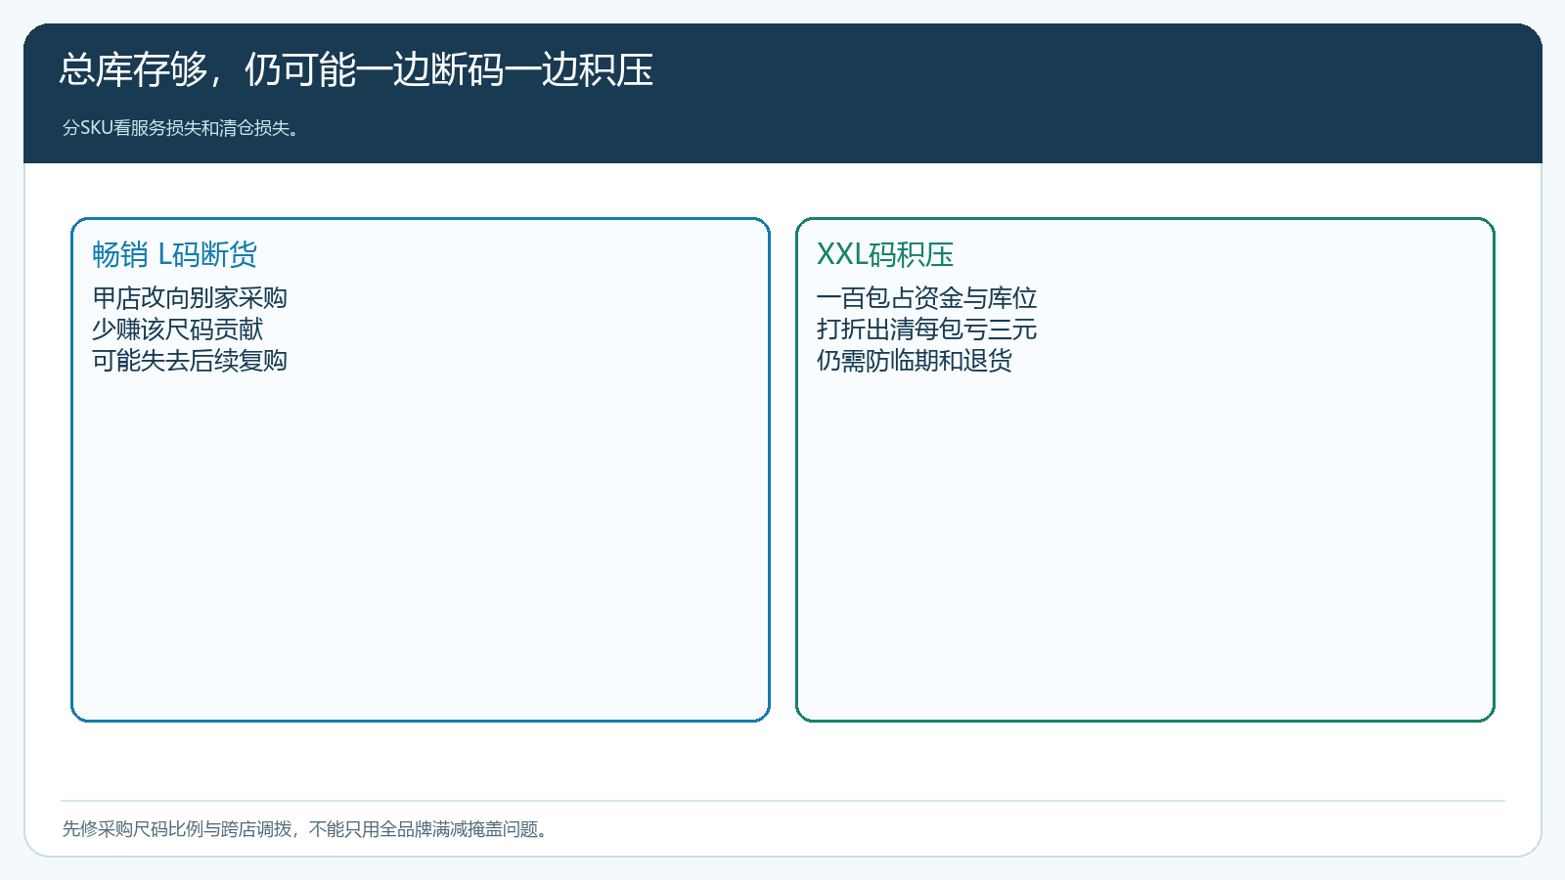
图4：品牌总库存充足不等于关键尺码有货；缺码损失与长尾清仓损失应同时核。

先选一家门店、一个品牌的三类尺码验证
试点选有真实补货记录的门店，取一款高频尺码、一款中频尺码和一款长尾尺码。核商品包装、单位、客户价、供方交期与现货；让门店通过手机商城按实际需求下单，管理端分别处理现货和预订。准备一笔供方缺长尾规格、一次门店临时取消，以及一笔客户收到错误尺码的售后，确认订单、采购、出库、签收与退款能沿原记录回查。门店若愿意提供终端动销与盘点，就与经销商订货数据放在一起看，别把二者混成同一指标。
两个补货周期后，比较常备尺码的缺货天数、库存周转、中频尺码补货稳定性、长尾预订兑现率和取消损失。若长尾品供方交期反复不准，应缩小承诺或更换供方；若中频品复购稳定，可少量升级常备；若高频品库存一直够却客户仍抱怨缺货，核门店订货截单与仓库分配。库存结构随着客群改变而调整，才能让门店常见规格买得快，少见规格仍有采购入口，经销商不把现金压在错误尺码上。

